Como conectar JDBC

1. File > Proyect Structure

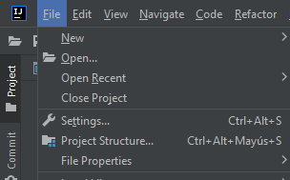

1. Libraries < Java

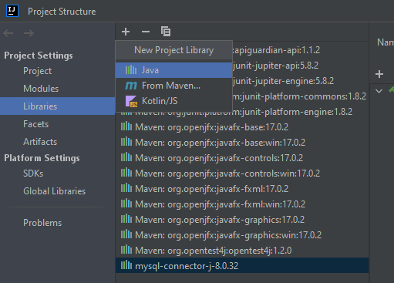

1. Seleccionas el .jar de la carpeta del proyecto y Ok

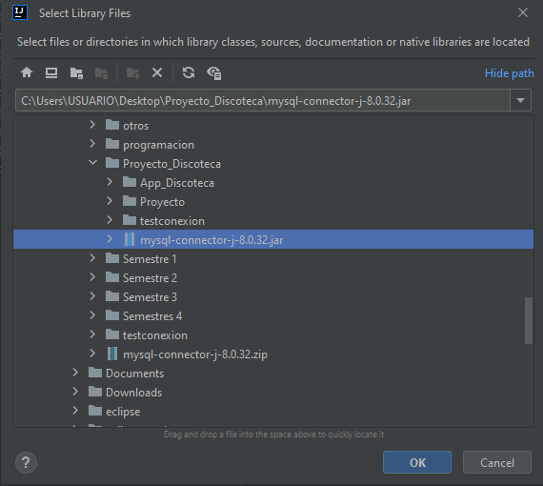

1. Apply > OK

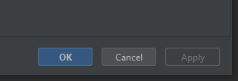

1. Espera masomenos 30 segundos – 1 minuto a que cargue el jar, si abres External libraries y te aparece mysql-connector-j-8.0.32 es porque esta bien

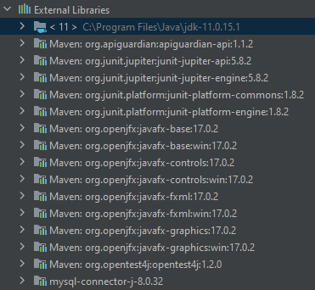

1. Prueba la conexión

